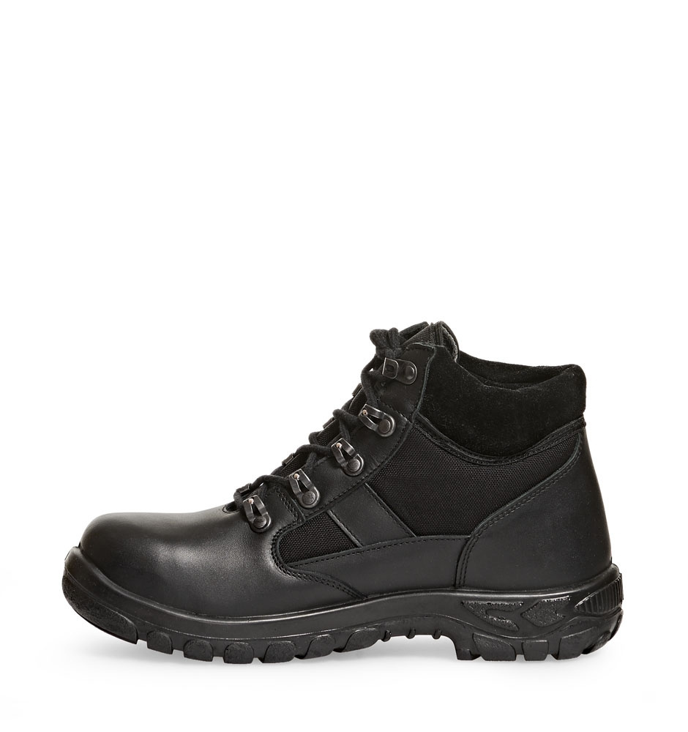

Poglądowe zdjęcie butów z niską cholewką

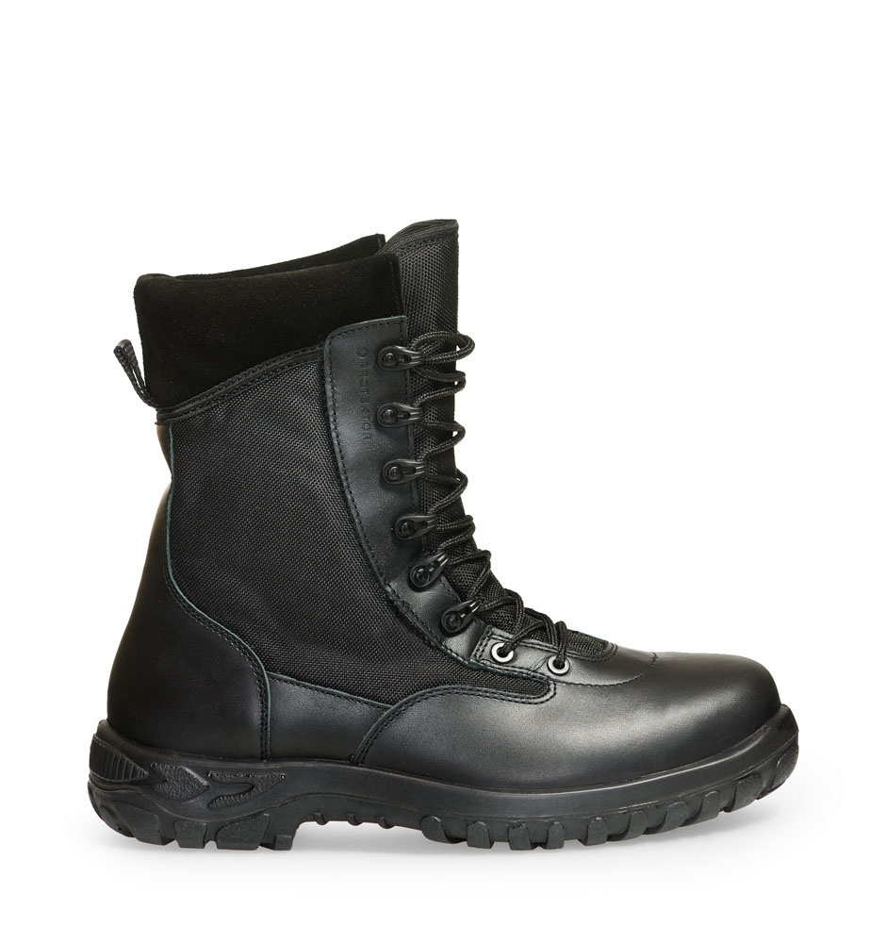
Poglądowe zdjęcie butów z wysoką cholewką

